МОУ «Средняя общеобразовательная школа №2»

г. Истра Московской области

**"Организация проектной деятельности на уроках русского языка и литературы"**

**Выполнила работу**:

Орчикова Лариса Алексеевна

учитель русского языка и

литературы (1 квалиф. кат.)

2013г.

Проектная деятельность – педагогическая технология, ориентированная на применение фактических знаний и приобретение новых путем самообразования. Метод дает простор для творческой инициативы учащихся и педагога. Слова, которые вполне могут служить девизом для участников проектной деятельности: **“Я знаю, для чего мне надо то, что я познаю. Я знаю, где и как эти знания применить”.**

Проект ценен тем, что в ходе его выполнения школьники учатся самостоятельно приобретать знания, получают опыт познавательной и учебной деятельности. Если ученик получит в школе исследовательские навыки ориентирования в потоке информации, научится анализировать ее, обобщать, видеть тенденцию, сопоставлять факты, делать выводы и заключения, то он в силу более высокого образовательного уровня легче будет адаптироваться в дальнейшей жизни, правильно выберет будущую профессию, будет жить творческой жизнью.

Учебная деятельность должна быть эмоционально окрашена.

Русский язык и литература как учебные предметы – плодотворная почва для проектной деятельности. Мы, учителя, часто сталкиваемся с такими проблемами, как отсутствие читательского интереса среди учащихся, узкий кругозор, отсутствие навыка анализа и обобщения. Интересная работа в группах дает ребятам возможность почувствовать предмет, получить новые знания, а учителю – решать вышеперечисленные проблемы.

На уроках русского языка и литературы необходимо научить детей самостоятельно мыслить, находить и решать проблемы, привлекая для этой цели знания из разных областей, развивать умения устанавливать причинно-следственные связи.

Применение метода проектов на уроках русского языка и литературы позволяет осваивать новые формы и методы работы и в значительной мере способствует повышению качества знаний учащихся.

Организуя проектную деятельность, я предлагаю “Правила успешной проектной деятельности”, которые должны выполняться участниками проекта.

**Правила успешной проектной деятельности (для учащихся)**

1. В команде нет лидеров. Все члены команды равны.
2. Команды не соревнуются.
3. Все члены команды должны получать удовольствие от общения друг с другом и от того, что они вместе выполняют проектное задание.
4. Каждый должен получать удовольствие от чувства уверенности в себе.
5. Все должны проявлять активность и вносить свой вклад в общее дело. Не должно быть так называемых “спящих” партнеров.
6. Ответственность за конечный результат несут все члены команды, выполняющие проектное задание.

Каждая группа, участвующая в проекте, получает “План действий учащихся в проекте”.

**План действий учащихся в проекте**

1. Выбор темы проекта (исследования).
2. Ставим цель. (Для чего я это делаю? Какого результата я хочу достичь? Записать ответы).
3. Если это исследование, то затем нужно выдвинуть предположение – гипотезу. (Сделай свое предположение о том, какой будет результат и почему? Записать ответы).
4. Выбираем метод. (Что нужно сделать, чтобы получить результат? (Записать план своих действий, время выполнения каждого шага).
5. Собираем данные (ставим эксперименты, собираем необходимую информацию, материал, оформляем его, сверяем свои действия по времени, которое определили для каждого шага).
6. Получаем результаты. (Если что-то не удалось – это тоже результат).
7. Анализируем результаты. (Сравниваем полученные с данной гипотезой).
8. Делаем выводы. (Планируем дальнейшую деятельность). Даем оценку действиям в группе.
9. Защищаем результат в коллективе. Получаем общую оценку результатов.

Эти памятки помогают учащимся успешно двигаться к достижению цели – созданию проекта.

Деятельность в проекте можно представить в следующей схеме – плане конспекта, где учтены все необходимые моменты проектной деятельности на уроке и во внеурочной работе.

Мною опробованы разные виды проектов по русскому языку и литературе:

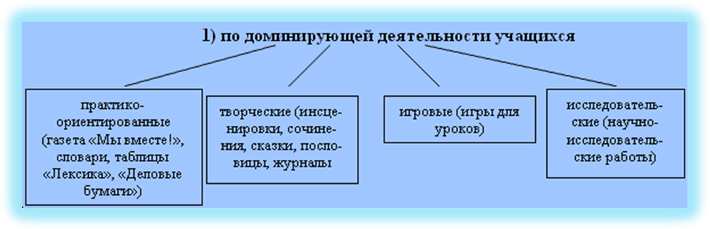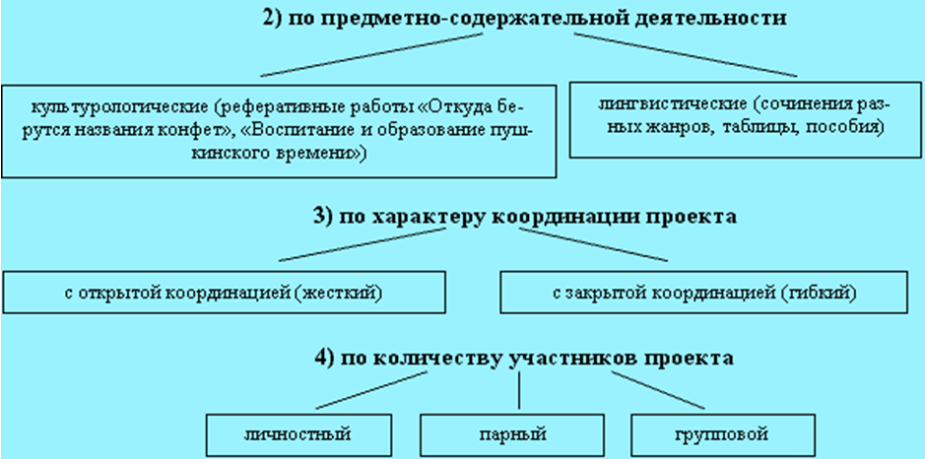

Важно в учебной деятельности дать каждому ученику возможность почувствовать сопричастность к миру, соприкоснуться с собственным творчеством, найти в себе читателя, зрителя, и в решении этой задачи помогают такие формы, как мини-сочинения, инсценировки, составление кроссвордов, рисование иллюстраций и т.д.

Обязательные условия при этом – четкое определение выполнения задания по времени и рефлексия деятельности, т.е. оценка того, что лично дало каждому выполнение того или иного учебного задания, что удалось, а что нет, в чем заключались причины неудач и как этого избежать в будущем. Важно, что в таком размышлении учащиеся учатся адекватно оценивать себя и обсуждать результаты своей деятельности.

Когда ученики научатся взаимодействовать между собой, можно предлагать задания – проекты.

Вот некоторые примеры практических проектных работ учащихся, выполненные на уроках или дома.

*1. Учащимся интересно, когда нет готового однозначного ответа, потому что они активно включаются в общую работу.*

*Изготовление учебных пособий, составление кроссвордов по теме – это умение применять на практике свои знания, обдумать и создать новый продукт – свой проект.*

*2. “Мозговой штурм” применяю на уроках, когда необходимо еще раз вспомнить и проанализировать творчество писателя или характер героя, события его жизни.*

*Пример “мозгового штурма”: 9 кл. – предложите идею создания герба помещиков Манилова, Ноздрева, Собакевича, Коробочки, Плюшкина.*

*3. В качестве домашнего задания учащимся предлагаются мини-проекты: написать сочинение, сочинить сказку по теме, приготовить викторину в картинках, создать наглядное пособие и др. Учащиеся делают проекты по теме и по своей инициативе, что обязательно обсуждается в классе.*

*4. Учащиеся старших классов выполняют более серьезные проекты: создают наглядные пособия, пишут рефераты, научно-исследовательские работы.*

Элементы проектной деятельности можно использовать на разных этапах уроков, если в этом есть педагогическая целесообразность. Когда учащиеся освоили основные приемы, необходимые при работе с проектом, можно проводить уроки-проекты.

В последнее время наблюдается все большая потребность школьников участвовать в проектно-исследовательской деятельности.

Активизировать познавательный интерес школьников помогает разработанный дидактический материал: рабочие карты на печатной основе, раздаточный материал, обучающие таблицы, видеоматериалы с выступлениями учащихся, а также мультимедийные презентации по темам курса, которые демонстрируются с помощью интерактивной доски. Материалы готовятся вместе с учащимися.

Например, с учащимися 9 класса в рамках урочной и внеурочной деятельности работаем над созданием интегрированного творческо-исследовательского проекта «Герои Сталинградской битвы нашего города».

**Критерии выполнения исследовательской работы:**

1. Актуальность темы и предлагаемых решений, реальность, практическая направленность и значимость работы.

2. Объем и полнота разработок, самостоятельность, законченность, подготовленность к опубликованию.

3. Уровень творчества, оригинальность раскрытия темы, подходов, предлагаемых решений.

4. Аргументированность решений, подходов, выводов, полнота библиографии, цитируемость.

5. Оформление, соответствующее стандартным требованиям.

**Критерии защиты исследовательской работы:**

1. Качество доклада: композиция, полнота представления работы, подходов, результатов; убедительность и убежденность.

2. Объем и глубина знаний по теме, эрудиция, межпредметные связи.

3. Культура речи, манера, использование наглядности, чувство времени,  
удержание внимания аудитории.

4. Ответы на вопросы: полнота, аргументированность суждений, дружелюбие, стремление использовать ответы для успешного раскрытия темы и сильных сторон работы.

5. Деловые и волевые качества докладчика: ответственность решения, стремление к достижению высоких результатов, готовность к дискуссии, доброжелательность, контактность.

**Существуют основные типы творческих работ учащихся**

|  |  |
| --- | --- |
| Тип творческой работы | Основные характерные элементы |
| **Реферативные** | Сбор, представление и анализ информации по заданной теме |
| **Экспериментальные** | Постановка эксперимента, иллюстрирующего известные в науке законы и закономерности |
| **Натуралистические** | Наблюдение, описание, отбор образцов по заранее определенной методике, диагностика натурного материала в соответствии с принятыми научными нормами |
| **Проектные** | Постановка цели, достижение и описание заранее спланированного результата |
| **Исследовательские** | Решение задачи с заранее неизвестным результатом, осуществляемое на основе наблюдений, описаний, экспериментов и анализа полученных данных |

|  |  |
| --- | --- |
|  |  |

|  |  |
| --- | --- |
|  |  |

|  |  |
| --- | --- |
|  |  |

|  |  |
| --- | --- |
|  |  |

|  |  |
| --- | --- |
|  |  |

|  |  |
| --- | --- |
|  |  |

Старшеклассники, получившие опыт работы над проектами в средней школе, овладевают научными методами исследования. Они самостоятельно ищут, отбирают, анализируют и используют информацию из разных областей знаний. Такая работа служит развитию коммуникативной, языковой, лингвистической, культуроведческой компетенций, то есть формированию компетентности личности.

        В заключении хочется сказать, что системная и целенаправленная работа по созданию условий для формирования навыков проектно-исследовательской деятельности позволяет достичь положительных результатов.

Учащиеся, занимающиеся исследовательской деятельностью, уверенней и активнее чувствуют себя на уроках, , грамотно задают вопросы, у них расширяется кругозор, они активно участвуют в деятельности школьной, районной научно-практических конференций, в конкурсах исследовательских работ разного уровня.